
Федеральное агентство по рыболовству
Федеральное государственное бюджетное образовательное
учреждение высшего образования
«Астраханский государственный технический университет»
Система менеджмента качества в области образования, воспитания, науки и инноваций сертифицирована
ООО «ДКС РУС» по ISO 9001 / ГОСТ Р ИСО 9001

ФАКУЛЬТЕТ СРЕДНЕГО ПРОФЕССИОНАЛЬНОГО ОБРАЗОВАНИЯ
ОТДЕЛЕНИЕ «ОБЩЕОБРАЗОВАТЕЛЬНЫЕ ДИСЦИПЛИНЫ»

Методические рекомендации по выполнению практических работ по учебной дисциплине
«ГЕОГРАФИЯ»

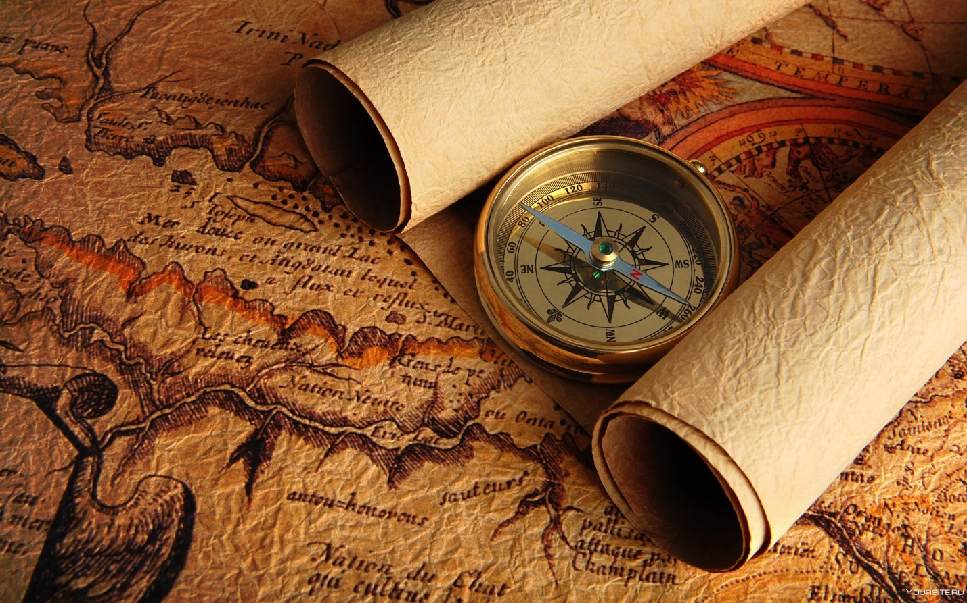

для студентов очной формы обучения
специальностей СПО

Астрахань
2026 г

ПРАКТИЧЕСКАЯ РАБОТА № 1
Тема 1. География как наука
Задание № 1.
Обозначение на контурной карте крупнейших по территории стран мира.
- Подпишите на контурной карте названия и границы первых десяти стран по площади территории.
- Подпишите их столицы.

Задание № 2.
Обозначение на контурной карте крупнейших по численности населения стран мира.
- Подпишите на контурной карте названия и границы первых десяти стран по численности населения.
- Подпишите их столицы.

Задание № 3.
Обозначение на контурной карте островные, полуостровные и внутриконтинентальные страны и их столицы.
- На контурной карте обозначьте границы и подпишите названия стран.
Великобритания, Испания, Парагвай, Мадагаскар, Италия, Чад, Япония, Греция, Мали, Новая Зеландия, Норвегия, Афганистан, Куба, Вьетнам, Замбия, Исландия, Швеция, Монголия, Филиппины, Узбекистан.
- Подпишите их столицы.
3. В тетради поделите данные страны на три группы: островные, полуостровные, внутриконтинентальные.

Задание № 4.
Поиск географического объекта по координатам.
Пример:
Определите, какая горная вершина имеет географические координаты 33° ю.ш. 70° з.д.
Ответ:
Находить объект по координатам на мировой карте нецелесообразно из-за большого расстояния между соседними параллелями и меридианами. Поэтому вначале следует выбрать карту, определив, в какой «четверти» Земли расположен объект. В данном случае задано южное полушарие — следовательно, нас интересует Австралия, Африка или Южная Америка. Поскольку долгота западная, останавливаемся на Южной Америке. На пересечении 70 меридиана и чуть южнее 30 параллели находим вершину Аконкагуа — высшую точку гор Анд и всего материка.

1. Определите, какой вулкан имеет географические координаты 38° с.ш. 15° в.д.
2. Определите, какой город имеет географические координаты 3° ю.ш. 60° з.д.
3. Определите, какая горная вершина имеет географические координаты 65° с.ш. 60° в.д.
4. Определите, какой город, являющийся столицей республики в составе Российской Федерации, имеет географические координаты 54° с.ш. 91° в.д.
5. Определите, какой город, являющийся областным центром в составе Российской Федерации, имеет географические координаты 55° с.ш. 73° в.д.
6. Определите, на каком острове находится географический объект, имеющий географические координаты 35° с.ш. 25° в.д.
7. Определите, столица какой страны имеет географические координаты 6° ю. ш. 107° в. д.

Задание № 5.
Определение расстояния при помощи масштаба
Пример
Определение по карте расстояния на местности. Определите по карте расстояние на местности по прямой от дома лесника до точки B. Полученный результат округлите до десятков метров.
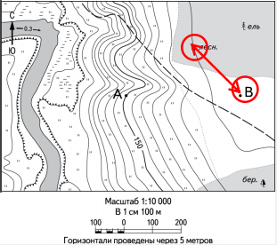

Ответ: Измеряем линейкой расстояние между центрами искомых точек: 2,5 см. На данной карте в 1см — 100 метров. Умножаем 2,5 см на масштаб (2,5×100). Получаем 250 метров.

Задание
Определите по карте расстояние на местности по прямой от точки А до точки М. Полученный результат округлите до десятков метров.
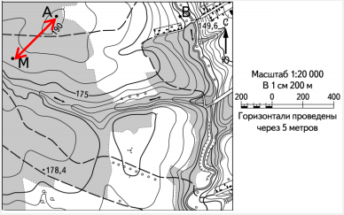

Следует обратить внимание, что на данной карте в одном сантиметре 200 метров, а не 100 — это «ловушка», которую нужно натренироваться обходить.

Задание № 6.
Определение направления
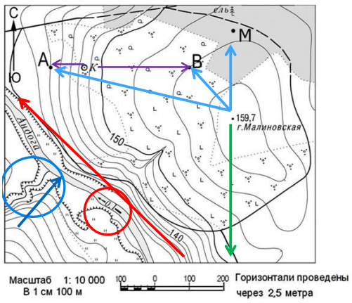
Пример:
В каком направлении от колодца находятся точки А и В?
Ответ:
в противоположных, А — в западном, В — в восточном.

Задание
1. В каком направлении от горы Малиновская находятся точки М, В и А?
2. В каком направлении на участке, изображенном на карте, протекает река Андога?
3. В каком направлении течет ее левый приток?
4. Возможно ли в границах участка, изображенного на карте, двигаясь строго в южном направлении, дойти от горы Малиновская до реки?

Домашние задания
Задание № 1.
Перечислите известные вам традиционные и современные методы географических исследований. Конспективно опишите следующие методы географических исследований:
-экспедиционный
- описательный
- картографический
- сравнительный
- математический
- статистический
- исторический.

Задание № 2.
Изображение рельефа
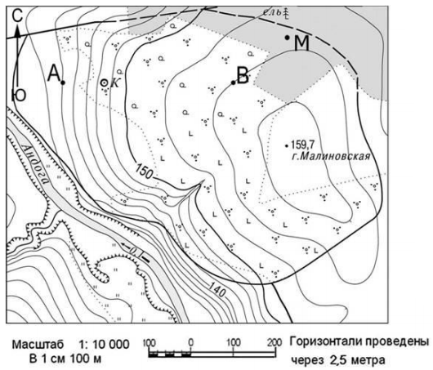
Пример:
Какая высота сечения рельефа на данной карте?
Ответ:
высота сечения — разность высот соседних горизонталей, то есть 2,5 метра.

Задание
1. Определите абсолютную высоту колодца.
2. Какие объекты, расположенные на местности, пересекает горизонталь 155 метров.
3. Где расположено самое низкое место на участке, изображенном на карте?
4. Какой из склонов речной долины реки Андога круче: правый или левый?
Вопросы для подготовки:
1. Какую роль в современных географических исследованиях играют космические методы исследований?
2. Относится ли географический прогноз к современным методам географических исследований и какова цель его проведения:
3. Что такое географическая карта?
4. Какими были первые методы географических исследований?
5. Что такое географические законы и модели?
6. Что такое географическое пространство?
7. Что такое географическое положение?
8. Какова роль географической информации?

ПРАКТИЧЕСКАЯ РАБОТА № 2
Тема 2. Природопользование и геоэкология

Задание № 1.
Используя карту минеральных ресурсов географического атласа мира, сравните обеспеченность минеральными ресурсами
- Вариант Египет и Алжир
- Вариант Танзания и Тунис
- Вариант ЮАР и Кения
- Вариант Мексика и Чили
- Вариант Австрия и Швеция
- Вариант Армения и Абхазия
- Вариант Болгария и Азербайджан
- Вариант Дания и Великобритания
- Вариант Канада и США
- Вариант Индия и Непал
- Вариант Португалия и Турция
- Вариант Франция и Греция
- Вариант Чили и Перу
- Вариант Чехия и Польша
- Вариант РФ и Польша

Задание № 2.
Выпишите с помощью легенды карты и общепринятых знаков виды полезных ископаемых, добываемых на территории изучаемых стран (4 страны на выбор). Полученный материал запишите в виде таблицы. Таблица «Обеспеченность минеральными ресурсами стран».

Задание № 3.
Изучите и заполните схему на рис. 5: а) дайте определение неисчерпаемых и исчерпаемых природных ресурсов; б) назовите ресурсы космические и планетарные; в) дайте определение и приведите примеры возобновляемых и невозобновляемых ресурсов.
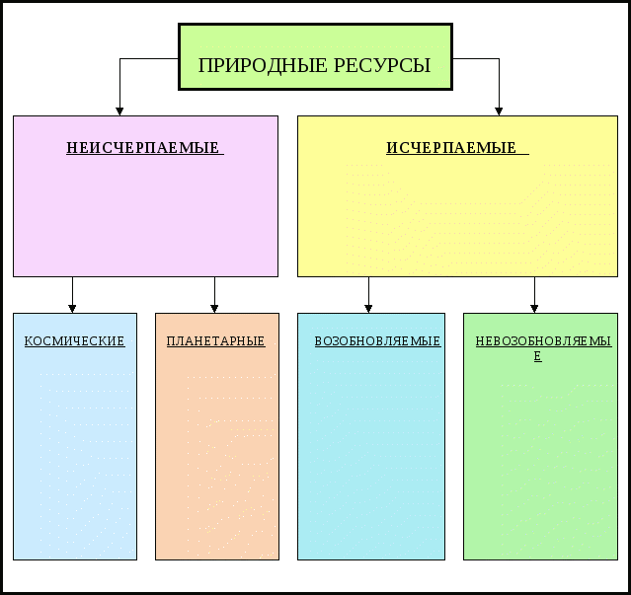
Рис. 5. Схема классификации природных ресурсов
(по Т.А. Акимовой, А.П. Кузьмину, В.В. Хаскину, 2007, с изменениями)
Природные ресурсы можно классифицировать и по другим признакам:
– по их использованию: производственные ресурсы (сельскохозяйственные, промышленные), рекреационные, эстетические, научные и др.;
– по заменимости: заменимые (например, ископаемое топливо можно заменить энергией Солнца, ветра) и незаменимые (кислород воздуха для дыхания, пресная вода для питья).
Деление по признаку использования условно, так как один и тот же ресурс (например, вода в озере) может быть использован как для промышленных и рыбоводческих нужд, так и для рекреационных целей. Однако при этом часто действует правило интегрального ресурса, согласно которому использование его в одних целях затрудняет или полностью исключает использование в других. Так, если в водоем спускаются отходы промышленного производства, то это затрудняет использование его в питьевых целях или для разведения рыбы.

Задание № 4.
Рассмотрите рисунок 6, заполните таблицу. Сделайте выводы о ресурсообеспеченности человечества на ближайшие 100 лет по основным видам природных ресурсов.
При осуществлении хозяйственной деятельности важно иметь достаточно полную информацию о ресурсообеспеченности и природоёмкости производства.
Ресурсообеспеченность – это соотношение между величиной природных ресурсов и размерами их использования. Она выражается либо количеством лет, на которое должно хватить данного ресурса, либо его запасами из расчета на душу населения. О ресурсообеспеченности нельзя судить только по размерам запасов, – надо учитывать интенсивность потребления их самим обществом.
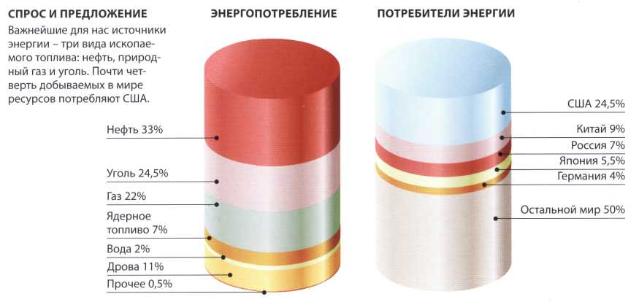
Рис. 6. Потребление энергетических ресурсов в мире («Планета Земля», 2007)

Природоёмкость производства – совокупный ущерб, который наносится природным объектам и ресурсам, состоянию окружающей среды строительством и эксплуатацией хозяйственных объектов, их отходами и продукцией.
Хотя человечество на протяжении всей своей истории сталкивается с ограниченностью природных ресурсов, оно до сих пор не осознало последствий их безграничного использования. Ни на макро-, ни на микроуровнях в экономике не используется показатель природоемкости. В настоящее время экономика мирового хозяйства чрезвычайно природоемка, что и обусловливает истощение природных ресурсов (Акимова, Кузьмин, Хаскин, 2007).

Название ресурса | Запас ресурса  (площадь, объем, масса) | Масштаб (объем) использования, потребления или ежегодная  мировая добыча
Земли суши, пригодные для хозяйственного освоения
Пресные воды Земли
Леса Земли
Уголь
Нефть подвижная
Нефть запечатанная
Горючие сланцы
Природный газ
Ископаемый уран
Железо
Алюминий (бокситы)
Медь
Никель
Благородные металлы
Сера
Фосфор
Калий
Строительные материалы (камень, песок, гравий, глины, известняки, доломиты, гипс и др.)

Задание № 5.
Дайте краткую характеристику содержания основных кадастров природных ресурсов.
Земельный кадастр –__________________________________________________________
Водный кадастр - _____________________________________________________________
Лесной кадастр - _____________________________________________________________
Кадастр месторождений полезных ископаемых - _________________________________
Красные книги - _______________________________________________________________
Для учета имеющихся природных ресурсов в каждом цивилизованном государстве существуют кадастры природных ресурсов – своды экономических, экологических, организационных и технических показателей, характеризующих количество и качество природных ресурсов, состав и категории природопользователей. Кадастры представляются по видам природных ресурсов, периодически обновляются, данные кадастровой оценки применяют при планировании использования ресурса, для оценки степени рациональности использования, при определении платежей за ресурс и др.
Источником сведений для составления и пополнения кадастров служит сеть наблюдательных постов, режимных станций, а также специальные экспедиции.

Задание № 6.
Выберите из предложенного списка исчерпаемые невозобновимые ресурсы:
рыбы, растения, энергия морских приливов, энергия ветра, уголь, атмосферный воздух, птицы, нефть, воды океанов, пресные воды, железосодержащие руды, почва, солнечная энергия, медный колчедан, полиметаллические руды, природный газ, поваренная соль, леса, солнечный свет, млекопитающие, торф, жемчуг.

Домашние задания
Задание № 1.
Используя карту минеральных ресурсов географического атласа мира, сравните обеспеченность минеральными ресурсами
- Вариант Белоруссия и Украина
- Вариант Япония и Китай
- Вариант Финляндия и Великобритания
- Вариант Дания и Норвегия
- Вариант Испания и Италия
- Вариант Судан и Великобритания
- Вариант Монголия и Франция
- Вариант Германия и Аргентина
- Вариант Бразилия и Испания
- Вариант Италия и США

Задание № 2.
Выявить наиболее типичные экологические проблемы, возникающие при использовании различных видов природных ресурсов. Поиск возможных путей их решения (письменно).

Задание № 3.
1. Установите соответствие между видами природных ресурсов и природными ресурсами, к которым они относятся
Вид природных ресурсов Природные ресурсы
- Исчерпаемые невозобновимые А) геотермальная энергия
- Неисчерпаемые Б) рыбные
- Исчерпаемые возобновимые В) апатиты
2. Расположите земли по мере уменьшения их доли в площадях мирового земельного фонда
- Пашня, сады
- Малопродуктивные земли
- Луга, пастбища
- Леса
3. Расставьте регионы мира по уменьшению доли в мировых запасах нефти
- Северная Америка
- Латинская Америка
- Зарубежная Азия
- Австралия и Океания
4. Расставьте регионы мира по уменьшению доли в мировых ресурсах пресной воды
- Европа
- Азия
- Африка
- Южная Америка
5. Выберите три примера нерационального природопользования
- Перевод ТЭС на газ
- Использование отходов в качестве вторичного сырья
- Террасирование склонов
- Захоронение токсичных веществ в глубоководных впадинах
- Увеличение размеров китобойного промысла
- Создание шахтных терриконов

Вопросы для подготовки:
1. Геоэкологические проблемы регионов различных типов природопользования.
2. География природных ресурсов Земли.
3. Перечислите исчерпаемые природные ресурсы.
4. Как рассчитать ресурсообеспеченность минеральными ресурсами, ведение каких единицах?
5. Назовите страну, являющуюся лидером по добыче нефти.
6. Назовите страны, обладающие большими запасами железных руд. С чем это связано?
7. Назовите страны, лидирующие по лесной площади.
8. Назовите причины опустынивания и пути борьбы с ним
9. Что такое марикультура? Что такое рекреационные ресурсы?

ПРАКТИЧЕСКАЯ РАБОТА № 3
Тема 3. Современная политическая карта мира
Задание № 1.
Используя карты атласа, свои знания о важнейших событиях современной международной жизни составьте характеристику геополитического положения одной из стран мира.
Работа выполняется письменно по типовому плану.
План описания геополитического положения страны
1. Общие сведения о стране (площадь, уровень социально-экономического развития, столица)
2. Положение страны на материке или в регионе.
3. Тип страны по географическому положению.
4. Участие страны в международных военных, экономических и политических организациях.
5. Соседское положение страны.
6. Участие стран – соседей в международных организациях.
7.Страны – союзники.
8. Приморское, транспортно - географическое положение.
9. Близость к горячим точкам.
10. Выводы о геополитическом положении страны.
Вариант 1.
Характеристика геополитического положения США.
Вариант 2.
Характеристика геополитического положения России.
Вариант 3.
Характеристика геополитического положения Индии.
Вариант 4.
Характеристика геополитического положения Великобритании.
Вариант 5.
Характеристика геополитического положения Германии.
Вариант 6.
Характеристика геополитического положения Китая.
Вариант 7.
Характеристика геополитического положения Японии.
Вариант 8.
Характеристика геополитического положения Израиля.
Вариант 11.
Характеристика геополитического положения Казахстана.
Вариант 12.
Характеристика геополитического положения Мексики.
Вариант 13.
Характеристика геополитического положения Бразилии.
Вариант 14.
Характеристика геополитического положения Албании.
Вариант 15.
Характеристика геополитического положения Сербии.

Задание № 2.
На контурную карту нанести границы государства, подписать соседей. Разработав самостоятельно условные знаки, показать уровень социально-экономического развития, отношение к политическим и военным блокам, важнейшие транспортные магистрали международного значения (страну по выбору студента).

Задание № 3.
Выпишите в тетрадь названия стран с разной формой правления:
Три страны, являющихся абсолютными монархиями.
Пять стран, являющихся конституционными монархиями.
Пять стран, являющихся федеративными республиками.
Нанесите на контурную карту границы этих стран, подпишите их названия и столицы. Для указания формы правления используйте условные обозначения:
- абсолютная монархия – АМ
- конституционная монархия – КМ
- федеративная республика - ФР
Сформулируйте вывод о распространении стран с монархической формой правления по регионам мира и запишите в тетрадь.

Задание № 4.
Разгадайте филворд. Найдите 10 слов по теме «Современная политическая карта мира» и выделите их красным цветом.
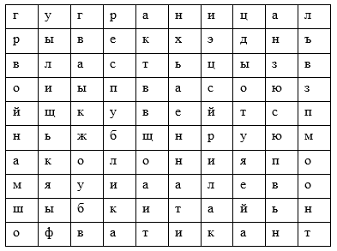
Ответы: граница, власть, Кувейт, колония, Китай, Ватикан, война, республика, союз, ООН.

Задание № 5.
Статистический метод – один из важных методов в географии. Используя данные таблицы «Количество стран по континентам», определите долю стран Евразии в общем числе стран мира. Полученный результат округлите до целого числа.

Таблица 5 – Количество стран по континентам
Континент | Признанные страны
Африка | 54
Евразия | 94
Северная Америка | 23
Австралия и Океания | 14
Южная Америка | 12

Задание № 6.
1. Определите, к какой из подгрупп развивающихся стран относятся следующие государства:
1.Бангладеш; 2) Бразилия; 3) Индия; 4) Кувейт; 5) Непал; 6) Объединенные Арабские Эмираты; 7) Малайзия; 8) Сомали; 9) Таиланд; 10) Эфиопия.
Ответ дайте по следующей форме:
Ключевые страны _______________________________________________________________________
Новые индустриальные страны____________________________________________________________
Нефтедобывающие страны________________________________________________________________
Наименее развитые страны _______________________________________________________________
2. Установите соответствие между страной и ее обозначением на политической карте мира: к каждому элементу первого столбца подберите соответствующий элемент из второго столбца.
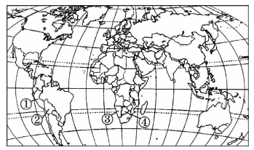
СТРАНА ОБОЗНАЧЕНИЕ НА КАРТЕ
А) Боливия 1) 1
Б) Намибия 2) 2
В) Ботсвана 3) 3
4) 4

Домашние задания
Задание № 1.
На контурной карте мира найдите государства, входящие в состав «Большой семерки». Выделите их границы, заштрихуйте их территории, занесите штриховку в легенду контурной карты, подпишите название стран и их столиц.

Задание № 2.
1. Установите соответствие страна – столица:
А) Молдова | 1) Веллингтон
Б) Венесуэла | 2) Каракас
В) Канада | 3) Бейрут
Г) Новая Зеландия | 4) Кишинев
Д) Кения | 5) Оттава
Е) Ливан | 6) Найроби
2. Установите соответствие страна – город в стране:
А) Франция | 1) Ухань
Б) Германия | 2) Марсель
В) Испания | 3) Турин
Г) Бразилия | 4) Севилья
Д) Китай | 5) Мюнхен
Е) США | 6) Манаус
Ж) Италия | 7) Чикаго
3. В каждом ряду уберите лишний город:
А) Лейпциг, Штутгарт, Бирмингем, Гамбург
Б) Сидней, Канберра, Мельбурн, Вена
В) Барселона, Ванкувер, Торонто, Эдмонтон
Г) Хайдерабад, Исламабад, Ченнаи, Бомбей.
Д) Харьков, Донецк, Одесса, Ялта
Е) Венеция, Милан, Флоренция, Валлетта
4. Ниже приводится ряд утверждений, относящихся к форме правления стран мира. Определите, какие из них правильные, а какие — нет.
В республиках и конституционных монархиях законодательная власть принадлежит парламенту, а исполнительная — правительству. _______________
Верховная власть в монархиях передается по наследству. __________
Республик в мире меньше, чем монархий. ___________
4.Среди монархий современного мира преобладают империи. ___________

Задание № 3.
1. Определите, какая страна обозначена на картосхеме буквой А?
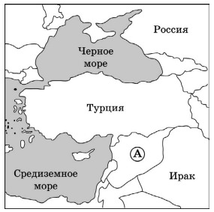

2. Установите соответствие между страной и ее обозначением на политической карте Европы: к каждому элементу первого столбца подберите соответствующий элемент из второго столбца.
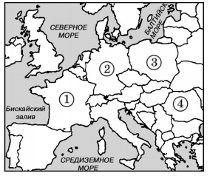
СТРАНА ОБОЗНАЧЕНИЕ НА КАРТЕ
А) Германия 1) 1
Б) Польша 2) 2
В) Румыния 3) 3
4) 4

Вопросы для подготовки:
1. Содержание политической карты мира.
2. Этапы формирования политической карты мира до начала 20 века.
3. Классификация стран по политическому статусу. Крушение колониальной системы.
4. Показатели уровня социально-экономического развития стран.
5. Классификация стран по формам правления и административно-территориальному устройству.
6. Типы стран по уровню экономического развития.
7. Каковы основные черты независимых государств?
8. Что такое государственный суверенитет?
9. Объекты политической карты мира?

ПРАКТИЧЕСКАЯ РАБОТА № 4
Тема 4. Население мира
Задание № 1.
Заполните таблицу «Демографическая политика»
 | Страны первого типа воспроизводства населения | Страны второго типа воспроизводства населения
Основные признаки и показатели
Формула воспроизводства
Примеры стран (по пять)
Цель демографической политики
Мероприятия, проводимые государством в рамках демографической политики

Задание № 2.
Сравните характерные черты естественного движения населения в данных странах.
Примеры стран:
- Вариант Египет и Алжир
- Вариант Танзания и Тунис
- Вариант ЮАР и Кения
- Вариант Мексика и Чили
- Вариант Австрия и Швеция
- Вариант Армения и Абхазия
- Вариант Болгария и Азербайджан
- Вариант Дания и Великобритания
- Вариант Канада и США
- Вариант Индия и Непал
- Вариант Португалия и Турция
- Вариант Франция и Греция
- Вариант Чили и Перу
- Вариант Чехия и Польша
- Вариант РФ и Польша

Задание № 3.
Укажите и опишите мероприятия, проводимые государством в рамках демографической политики

Задание № 4.
Заполните таблицу:
Страна | Уровень социально-экономического развития  (размер ВВП на душу населения) | Наличие\отсутствие экологических проблем | Средняя продолжительность жизни
- Япония
- Швеция
- Россия
- Индия
- Руанда
- Австралия
- Австрия
- Азербайджан
- Акротири
- Албания
- Алжир
- Американское Самоа
- Ангилья
- Ангола
- Андорра
- Сделайте сравнительный анализ данных, внесенных вами в таблицу.
- Сделайте вывод о взаимосвязи уровня социально-экономического развития страны и качества жизни населения

Задание № 5.
Используя лекцию и дополнительную литературу, заполните таблицу «Расы Земли»:
Название  расы | Характерные признаки |  |  |  |  | Главные регионы проживания
Название  расы | Цвет кожи | Разрез глаз | Ширина губ | Ширина носа | Цвет и особенности волос | Главные регионы проживания
Европеоидная
Монголоидная
Негроидная
Австралоидная

Задание № 6.
На разных языках индоевропейской семьи говорят: 1) англичане; 2) бенгальцы; 3) латыши; 4) немцы; 5) персы; 6) румыны; 7) русские; 8) французы; 9) хиндустанцы; 10) шведы. Распределите их по следующим группам этой языковой семьи: славянская, балтийская, романская, германская, иранская, индоарийская. Укажите, какие другие группы и языки входят в состав этой семьи.

Домашние задания

Задание № 1.
Сравните характерные черты естественного движения населения в данных странах.
Примеры стран:
- Вариант Белоруссия и Украина
- Вариант Япония и Китай
- Вариант Финляндия и Великобритания
- Вариант Дания и Норвегия
- Вариант Испания и Италия
- Вариант Судан и Великобритания
- Вариант Монголия и Франция
- Вариант Германия и Аргентина
- Вариант Бразилия и Испания
- Вариант Италия и США

Задание № 2.
Заполните таблицу:
Страна | Уровень социально-экономического развития  (размер ВВП на душу населения) | Наличие\отсутствие экологических проблем | Средняя продолжительность жизни
- Антигуа и Барбуда
- Аргентина
- Армения
- Аруба
- Афганистан
- Багамские Острова
- Бангладеш
- Барбадос
- Бахрейн
- Бел
- Сделайте сравнительный анализ данных, внесенных вами в таблицу.
- Сделайте вывод о взаимосвязи уровня социально-экономического развития страны и качества жизни населения

Задание № 3.
Заполните приведенную ниже таблицу примерами трех-пяти стран каждой из следующих градаций плотности населения:
Плотность населения, человек на 1 км² | Примеры стран
- Свыше 20
- От 100 до 200
- От 50 до 100
- Менее 10

Вопросы для подготовки:
1. Масштабы и темпы урбанизации различных стран и регионов мира.
2. Демографический переход: сущность понятия и основные фазы, региональные различия.
3. Сущность и виды демографических переходов по рождаемости в истории человечества.
4. Эволюционные факторы размещения населения мира и современные особенности расселения.
5. «Демографическая ситуация» и «демографическая политика»: сущность понятий и типы стран.
6. Принципы классификации народов мира. Основные семьи и группы.
7. Половозрастная структура населения: показатели изучения, типы, графическое отображение.
8. Сущность понятия, функции, факторы и классификация миграций.
9. Понятие о размещении и плотности населения. Географические закономерности размещения населения. Факторы размещения населения.

ПРАКТИЧЕСКАЯ РАБОТА № 5
Тема 5. Мировое хозяйство

Задание № 1.
Составьте сравнительную характеристику отраслей топливно-энергетического комплекса (угольная промышленность, нефтяная промышленность, газовая промышленность):
Отрасль ТЭК,
Объем добычи
Главные географические регионы
(по убыванию объема добычи)
Главные страны производители
Важнейшие грузопотоки («транспортные мосты»).

Задание № 2.
Составьте характеристику отраслей мирового хозяйства, с использованием различных источников информации (анализ карт, картосхем, таблиц, графиков, диаграмм, текста учебника), по плану. Определите страны-экспортеры основных видов промышленной и сельскохозяйственной продукции, видов сырья.
План характеристики отрасли мирового хозяйства:
1. состав отрасли, получаемая продукция, влияние НТР на ее развитие;
2. факторы размещения, география размещения;
3. главные страны-экспортеры и страны-импортеры (место России);
4 экологические и экономические проблемы, пути их решения;
5. перспективы развития и размещения отрасли.
Вариант 1 Черная металлургия
Вариант 2 Цветная металлургия
Вариант 3 Машиностроение
Вариант 4 Электроэнергетика
Вариант 5 Лесная и деревообрабатывающая промышленность

Задание № 3.
Определите страны-экспортеры основных видов промышленной и сельскохозяйственной продукции, видов сырья
МЕТАЛЛУРГИЧЕСКАЯ ПРОМЫШЛЕННОСТЬ
- Выпишите 5 стран-лидеров по добыче железной руды
- по производству чугуна и стали
- по экспорту стали и металлопроката
- по импорту чугуна и металлопроката
- Какие факторы влияют на географию размещения предприятий черной металлургии?
- Как изменилась география размещения предприятий черной металлургии в настоящее время?
- Определите специализацию перечисленных стран-поставщиков металлургического сырья: Канада, Ямайка, Малайзия, ЮАР, Индия.

Задание № 4.
Выпишите 4 главных машиностроительных региона.
- Приведите примеры стран с высоким, средним и низким уровнем развития машиностроительной промышленности.
- Выпишите 5 стран-лидеров в автомобилестроении.

Задание № 5.
- Выпишите 4 главных региона химической промышленности.
- Приведите примеры стран с высоким, средним и низким уровнем развития химической промышленности.
- Каковы основные черты географии химической промышленности?

Домашние задания
Задание № 1.
Составьте характеристику отраслей мирового хозяйства, с использованием различных источников информации (анализ карт, картосхем, таблиц, графиков, диаграмм, текста учебника), по плану. Определите страны-экспортеры основных видов промышленной и сельскохозяйственной продукции, видов сырья.
План характеристики отрасли мирового хозяйства:
1. состав отрасли, получаемая продукция, влияние НТР на ее развитие;
2. факторы размещения, география размещения;
3. главные страны-экспортеры и страны-импортеры (место России);
4 экологические и экономические проблемы, пути их решения;
5. перспективы развития и размещения отрасли.
Вариант 5 Химическая промышленность
Вариант 7 Легкая промышленность

Задание № 2.
Определите страны-экспортеры основных видов промышленной и сельскохозяйственной продукции, видов сырья
МЕТАЛЛУРГИЧЕСКАЯ ПРОМЫШЛЕННОСТЬ
- Выпишите 5 стран-лидеров по добыче железной руды
- по производству чугуна и стали
- по экспорту стали и металлопроката
- по импорту чугуна и металлопроката
- Какие факторы влияют на географию размещения предприятий черной металлургии?
- Как изменилась география размещения предприятий черной металлургии в настоящее время?
- Определите специализацию перечисленных стран-поставщиков металлургического сырья: Австралия, Россия.

Задание № 3.
- Выпишите примеры стран северного лесного пояса.
- Выпишите примеры стран южного лесного пояса.
- В чем отличия использования лесных ресурсов в странах северного и южного лесных поясов?

Вопросы для подготовки:
1. Что такое географическое (территориальное) разделение труда?
2. Что такое региональные экономические группировки? Приведите пример.
3. Какие страны Азии входят в Организацию стран-экспортеров нефти (ОПЕК)?
4. Особенностью НТР является военно-техническая революция. В чем она заключается?
5. Какой сектор экономики сосредоточивает наибольшую долю занятых в экономически развитых странах современного мира?
6. Почему многие фирмы развитых стран мира переводят свое производство в развивающиеся страны? Приведите примеры.
7. Что такое международное разделение труда?
8. Что такое отраслевые экономические группировки? Приведите пример.
9. Что из себя представляет революционный путь развития техники и технологии?
10. Какой сектор экономики сосредоточивает наибольшую долю занятых в экономически развивающихся странах современного мира?

ПРАКТИЧЕСКАЯ РАБОТА № 6
Тема 6. Регионы и страны мира
Задание № 1.
Заполните таблицу:
Вопросы для характеристики | Северная Европа | Южная Европа | Средняя Европа | Восточная Европа
Территория | 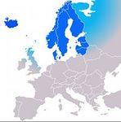 | 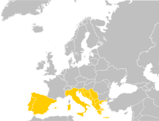 | 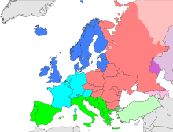  выделено голубым
Население
Миграция в регионе
Национальный состав
Агломерации
Форма государственного строя
Природные ресурсы
Рекреационные ресурсы
Отросли специализации
Проблемы региона
Экономическо-политические союзы
Выдающиеся Европейцы

Задание № 2.
Заполните таблицу:

Признаки | Юго-Зап. Азия | Средняя Азия | Южная Азия | Центр. и Вост. Азия | Юго-вост. Азия
Географическое положение региона и размеры
Количество стран
Рельеф и полезные ископаемые
Климат и особенности сельского хозяйства
Население: Примерная численность, религии, народы
Ведущие отрасли промышленности
Транспорт. Наиболее развитые виды
Проблемы региона

Сделать выводы о сходстве и различии регионов Зарубежной Азии.

Задание № 3.
Заполните таблицу «Минеральные ресурсы Африки»
Горно-промышленный район | Виды сырья и топлива | Главные страны-производители
Северная Африка.  1.район Атласских гор | Железные, марганцевые, полиметаллические руды; фосфориты
2.район рифтовой впадины Красного моря и осадочного чехла Нубийско-Аравийского массива | Нефть, газ, железные, титановые руды, фосфориты каменная соль
3.Алжирская и Ливийская пустыни Сахары | Нефть, природный газ
Тропическая Африка  4.Западно-Гвинейский р-он | Золото, алмазы(технические), железные руды, бокситы
5.Восточно-Гвинейский р-он | Нефть, природный газ, черные и цветные металлы, уран, золото
6.Центрально-Африканский район | Медь, кобальт, золото, цинк, свинец
7. Южная Африка | Большое и разнообразное скопление полезных ископаемых( кроме нефти и газа)  Платина, ванадий, хромиты, титановые, марганцевые руды, золото, уран, алмазы

Задание № 4.
Определите страну по ее краткому описанию.
1. Это европейское государство по форме правления является монархией. Его берега омываются водами Средиземного моря. Страна обеспечивает 1⁄4 мирового производства оливок и оливкового масла. Она является крупным производителем пшеницы. И это все при том, что в сельском хозяйстве занято менее 6 % всего занятого населения страны. Теплый климат позволяет развивать туризм, который имеет международное значение.
2. Это небольшое по площади государство по форме правления является республикой. Треть ее территории расположена в горах. Выхода к океану не имеет. Несмотря на то что страна обладает богатыми природными ресурсами — олово, газ, нефть, цинк, вольфрам, сурьма, серебро, железо, свинец, золото, лес, гидроэнергетические ресурсы, — остается одной из наименее экономически развитых стран Латинской Америки. Ее экономическая жизнь базируется в основном на сельском хозяйстве и добыче полезных ископаемых. Основные экспортные товары — газ, соя, сырая нефть, цинковая руда, олово, а также кофе, сахар, древесина и небольшое количество дикого каучука.
3. Эта страна расположена в Центральной Азии. Она граничит с самым большим по площади и самым большим по численности населения государством мира. При этом не имеет выхода к морю. Тип климата — резко континентальный, что определяет специализацию ее сельского хозяйства. Пастбищное животноводство по-прежнему остается главным видом хозяйственной деятельности. Недра страны богаты минеральными ресурсами, включая обширные залежи угля, железной руды, олова, меди, цинка, молибдена, фосфора, вольфрама, золота, флюорита и полудрагоценных камней. Основными экспортными товарами являются медь и концентрат молибдена, кашемир, шерсть, кожа.

Домашние задания
Задание № 1.
Письменно ответить на вопросы.
- Какое количество суверенных государств сегодня насчитывается на политической карте мира?
- Какие государства входят в десятку стран-лидеров по величине территории?

Задание № 2.
1. Определите, какая страна обозначена на картосхеме буквой А?

2. Установите соответствие между страной и ее обозначением на политической карте Европы: к каждому элементу первого столбца подберите соответствующий элемент из второго столбца.
СТРАНА ОБОЗНАЧЕНИЕ НА КАРТЕ
А) Германия 1) 1
Б) Польша 2) 2
В) Румыния 3) 3
4) 4
Вопросы для подготовки:
1. Экономически развитые и развивающиеся страны.
2. Международные сравнения.
3. Типы стран.
4. Различия стран современного мира по размерам территории.
5. Различия стран современного мира по численности населения.
6. Различия стран современного мира по особенностям населения.
7. Различия стран современного мира по особенностям географического положения.

ПРАКТИЧЕСКАЯ РАБОТА № 7
Тема 7. Россия

Задание № 1.
Используя карты атласа и справочную литературу, выполнить письменное описание геополитического и геоэкономического положения РФ.
1. Политическая и экономическая оценка государственных границ:
а) уровень экономического развития соседних стран
б) принадлежность соседних стран к политическим и экономическим блокам
в) принадлежность России к политическим и экономическим группировкам и блокам
г) стратегическая оценка государственной границы, возможных рисков и угроз
2. Отношение к транспортным путям, рынкам сырья и сбыта продукции:
а) возможность использования морского и речного транспорта
б) торговые отношения и другие экономические связи с соседними странами
в) обеспеченность страны сырьем
3.Отношение к «горячим точкам» планеты:
а) прямое или косвенное отношение страны к региональным конфликтам
б) военно-стратегический потенциал и наличие военных баз за рубежом
в) отношение правительства страны к международной разрядке, разоружению
4. Общая оценка геополитического и геоэкономического положения РФ на современном этапе.
5. Прогноз тенденций дальнейших процессов геополитики и геоэкономики.

Задание № 2.
На контурной карте мира нанесите границы России и границы её главных экономических районов, подпишите названия соседних с Россией стран и регионов, моря и океаны, омывающие её берега.

Задание № 3.
Используя карты атласа, условными знаками нанесите важнейшие месторождения полезных ископаемых.

Задание № 4.
Условными знаками отметьте регионы, обладающие лесными, рыбными, агроклиматическими, гидроэнергетическими и рекреационными ресурсами.

Задание № 5.
Условными знаками нанесите на карту основные районы добывающей и обрабатывающей промышленности, отразив специализацию каждого промышленного района. Сделайте вывод о развитии и специализации промышленности России.

Задание № 6.
Кроссворд по теме «География России».
По горизонтали:
1. Самый большой северный полуостров России.
2. Столицей одного из субъектов России является Абакан.
3. Один из древнейших городов России и один из древнейших «живых» городов мира.
4. Самый большой город в России на юге.
5. Житница России.
6. Субъекты России: город, округ, край, область, …
7. Общее название для двух горных систем на юге Сибири.
8. Преобладающий вид рельефа в России.
9. Озерный край.
10. С этим озером связана легенда о затонувшем городе Китеже.
11. Крупнейший остров России.
12. Полуостров России, на котором присутствует долина гейзеров.
13. Один из малочисленных народов России проживающий на севере Западной Сибири.
14. Гора – высшая точка Сибири.
15. Самое глубокое озеро мира.

По вертикали:
1. Национальный парк во Владимирской области.
2. Климатическая зона, занимающая только узкую полосу Черноморского побережья.
3. Одно из распространенных деревьев России, символ страны.
4. Город федерального значения.
5. Северный олень — типичный представитель этой природной зоны.
6. С этой страной у России исключительно морская граница.
7. Длиннейшая река Европы.
8. Местность, где находятся Золотые горы России.
9. Высочайшая вершина Европы .
10. Самый мощный ветер Байкала.
11. Озеро — главный ресурс соли в России.
12. Старинный русский народный промысел, известный всему миру.

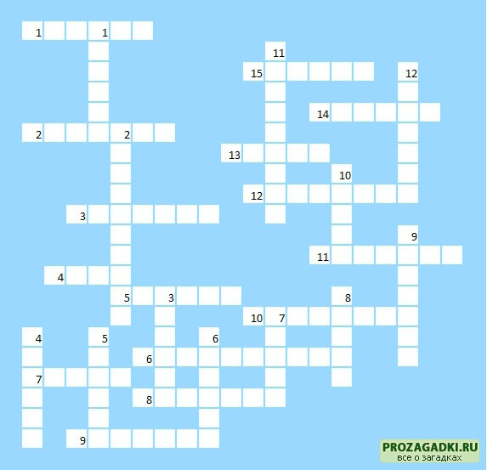
Домашние задания
Задание № 1.
Обозначьте на карте страны, которые являются торговыми партнерами России в качестве экспортеров или импортеров какой-либо продукции. Стрелками различного цвета показать экспортируемую и импортируемую продукцию и сырье. Сделайте вывод о структуре российского экспорта и импорта.
Задание № 2.
Заполните пропуски в таблице 1.
Таблица 1 – Проблемы и перспективы развития России
 | Проблемы развития | Перспективы развития
Природные условия | Суровость природных условий | Освоение новых территорий.  Природосообразное развитие экономики.
Природные ресурсы | Исчерпаемость природных ресурсов  Экологические проблемы | - Освоение новых территорий – Севера страны, Сибири и Дальнего Востока  - Использование технологий производства, снижающих его материалоёмкость, энергоёмкость, водоёмкость  Рациональное природопользование
Население |  | - Демографическая политика, направленная на повышение рождаемости  - Развитие и доступность медицины, образования, культуры  - Стимулирование населения для проживания в слабоосвоенных и «покинутых» территориях  - Не повышение пенсионного возраста, а рациональная организация производства, повышение производительности труда, качество управления  - Повышение роли семьи и создание условий для её развития, снижение информационного пресса в данном направлении  - Сокращение продолжительности трудовой деятельности женщин в течение дня, недели
Экономика (хозяйство) | - Топливно-сырьевой уклон экономики  - Низкое качество управления производственным процессом  - Низкий уровень конкурентоспособности экономики  - Отставание по развитию «новых», высокотехнологичных отраслей

Вопросы для подготовки:
1. Участие разных регионов России в географическом разделении труда.
2. География отраслей международной специализации России.
3. Характеристика современного этапа развития хозяйства.
4. Россия на политической карте мира.
5. Изменение географического, геополитического и геоэкономического положения России.
6. Россия в мировом хозяйстве и международном географическом разделении труда.

ПРАКТИЧЕСКАЯ РАБОТА № 8
Тема 8. Глобальные проблемы человечества
Задание № 1.
На карте различными цветами заштрихуйте основные районы деградации природной среды в результате деятельности человека: под воздействием добывающей промышленности, обрабатывающей промышленности, сельского хозяйства, танкерного флота, испытаний ядерного оружия и аварий на АЭС и т.д.

Задание № 2.
На карте подпишите названия наиболее загрязнённых рек, озёр, каналов и морских акваторий.

Задание № 3.
Определите соответствие между терминами (понятиями) и глобальными проблемами человечества
1 .Экологическая | а. Альтернативные источники энергии
2.Демографическая | б.Демографический кризис
3.Продовольственная | в.Долговой кризис
4.Сырьевая и энергетическая | г. Кислотные дожди
5.Мирового океана | д. Марикультура
6.Отсталости развивающихся стран | е.Парниковый эффект
 | ж.Скрытый голод
 | з. Экономическая зона

Задание № 4.
Изучите и объясните схему на рис. 4. Каковы величины суммарных потоков потребления и потоков отходов?
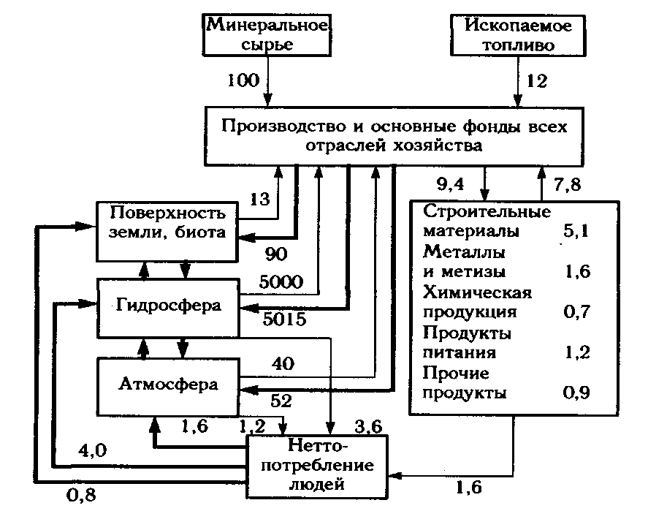
Рис. 4. Схема глобального антропогенного материального цикла (по Т.А. Акимовой, А.П. Кузьмину, В.В. Хаскину, 2007 __________________________________________________________________________________________________________________________________________________________Суммарные потоки потребления:___________________________________________ Суммарные потоки отходов:_______________________________________________
Домашние задания
Задание № 1.
Установите соответствие между примерами проявления и характеристикой глобальных проблем: к каждой позиции, данной в первом столбце, напишите соответствующую позицию из второго столбца.

ПРОЯВЛЕНИЯ |  | ГЛОБАЛЬНЫЕ ПРОБЛЕМЫ
А) постепенное истощение запасов нефти и металлов
Б) активизация деятельности экстремистских групп (захват заложников, подготовка и проведение взрывов в местах массового скопления людей)
В) быстрый рост населения в странах Азии, Африки и Латинской Америки
Г) увеличение разрыва в уровне валового национального дохода на душу населения между группами стран
Д) рост заболеваний, вызванных отходами вредных производств

Вопросы для подготовки:
1. Географические аспекты глобальных проблем человечества в прошлом и настоящем.
2. Сырьевая, демографическая, продовольственная, экологическая проблемы как особо приоритетные, пути их решения.
3. Проблема преодоления отсталости развивающихся стран.
4. Роль географии в решении глобальных проблем человечества.
5. Геоэкология – фокус глобальных проблем человечества.
6. Общие и специфические экологические проблемы разных регионов Земли.

